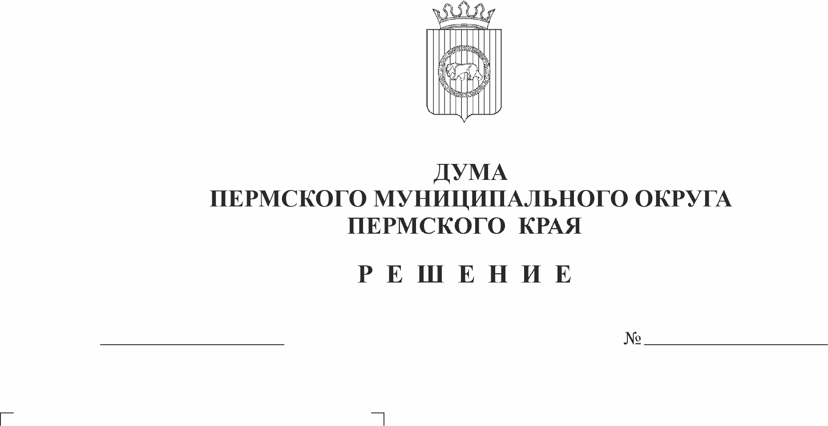
Об утверждении Положения о
116
16.02.2023
представительских расходах и
расходах на мероприятия
органов местного самоуправления
Пермского муниципального округа
Пермского края
В целях упорядочения использования бюджетных средств на представительские расходы и расходы на мероприятия в соответствии с пунктом 1 части 2 статьи 25 Устава Пермского муниципального округа Пермского края
Дума Пермского муниципального округа Пермского края РЕШАЕТ:
1. Утвердить прилагаемое Положение о представительских расходах и расходах на мероприятия органов местного самоуправления Пермского муниципального округа Пермского края.
2. Признать утратившими силу решения Земского Собрания Пермского муниципального района:
от 24 декабря 2020 г. № 97 «Об утверждении Положения о представительских расходах и расходах на мероприятия органов местного самоуправления Пермского муниципального района»;
от 25 февраля 2021 г. № 114 «О внесении изменений в абзац третий пункта 1.3 Положения о представительских расходах и расходах на мероприятия органов местного самоуправления Пермского муниципального района, утвержденного решением Земского Собрания от 24.12.2020 № 97».
3. Настоящее решение вступает в силу со дня его официального опубликования и распространяется на правоотношения, возникшие с 01 января 2023 года.
4. Опубликовать (обнародовать) настоящее решение в бюллетене муниципального образования «Пермский муниципальный округ» и разместить на официальном сайте Пермского муниципального округа Пермского края в информационно-телекоммуникационной сети Интернет (www.permraion.ru).
5. Контроль за исполнением настоящего решения возложить на комитет Думы Пермского муниципального округа по местному самоуправлению и социальной политике.

Председатель Думы
Пермского муниципального округа Д.В. Гордиенко

Глава муниципального округа -
глава администрации Пермского
муниципального округа В.Ю. Цветов

УТВЕРЖДЕНО
решением Думы Пермского муниципального округа
Пермского края
от 16.02.2023 № 116

ПОЛОЖЕНИЕ
о представительских расходах и расходах на мероприятия органов
местного самоуправления Пермского муниципального округа Пермского края

I. Общие положения

1. Настоящее Положение о представительских расходах и расходах на мероприятия органов местного самоуправления Пермского муниципального округа Пермского края (далее - Положение) регламентирует порядок использования средств бюджета Пермского муниципального округа Пермского края на расходы, производимые органами местного самоуправления, связанные с приемом и обслуживанием официальных делегаций и отдельных лиц (далее - прием), организацией, проведением и участием в мероприятиях (далее - мероприятие), устанавливает предельные нормы расходов, определяет их состав и документальное оформление.
2. Средства на представительские расходы и расходы на мероприятия формируются органами местного самоуправления в соответствии с возложенными на них полномочиями и предусматриваются бюджетной сметой на очередной финансовый год и плановый период.
3. Для целей реализации Положения используются следующие основные понятия:
представительские расходы - расходы, связанные с официальным приемом и (или) обслуживанием делегаций и (или) представителей организаций, участвующих в переговорах в целях установления и (или) поддержания взаимного сотрудничества, а также участников, прибывших на заседание, независимо от места проведения мероприятий;
мероприятия – неофициальные визиты и приемы, презентации, открытие выставок, мероприятия, связанные с юбилейными, памятными датами, профессиональными, религиозными праздниками и иные действия, осуществляемые в рамках реализации функций должностных лиц, а также заседания Думы Пермского муниципального округа Пермского края, совместные заседания комитетов Думы Пермского муниципального округа Пермского края и его рабочих органов, мероприятия, проводимые Думой Пермского муниципального округа Пермского края в рамках обеспечения деятельности Молодежного парламента Пермского муниципального округа Пермского края, заседания совета руководителей территориальных органов администрации Пермского муниципального округа Пермского края при главе Пермского муниципального округа Пермского края;
расходы на мероприятия - расходы, связанные с питанием участников мероприятия, приобретением сувениров, грамот, благодарственных писем, фоторамок, подарков, цветов для участия в мероприятиях, расходы на информационно-презентационные материалы, канцелярские и письменные принадлежности, предметы ритуальных услуг;
субъект – Дума Пермского муниципального округа Пермского края (далее -Дума), администрация Пермского муниципального округа Пермского края (далее – администрация), Контрольно-счетная палата Пермского муниципального округа Пермского края (далее – Контрольно-счетная палата).

II. Порядок установления представительских расходов и расходов
на мероприятия

1. Средства на представительские расходы и расходы на мероприятия планируются субъектом ежегодно в бюджетной смете субъекта от объема сметы на содержание субъекта за счет средств бюджета Пермского муниципального округа Пермского края в следующих размерах:
для Думы – до десяти процентов;
для администрации – до одного процента;
для Контрольно-счетной палаты – до двух процентов.
2. Для организации приема и обслуживания официальной делегации или отдельных должностных лиц руководителем субъекта издается правовой акт, к которому прилагаются:
программа мероприятия, с указанием перечня встреч, поездок и ответственных за их организацию лиц, даты, времени и места проведения приема,
список приглашенных или принимаемых лиц,
утвержденная смета расходов.
3. Для проведения каждого мероприятия руководителем субъекта издается правовой акт с указанием наименования и цели мероприятия, определяются сроки проведения мероприятия, численность приглашенных лиц и участников, назначается ответственное лицо, утверждается смета расходов.
4. Субъект в порядке, установленном законодательством в сфере закупок товаров, работ и услуг для обеспечения муниципальных нужд вправе создавать материальные запасы для проведений мероприятий.

III. Порядок использования средств бюджета Пермского

муниципального округа Пермского края на представительские расходы и расходы на мероприятия

1. Затраты производятся в пределах средств, предусмотренных сметой и выделением ассигнований в соответствии с предельными нормативами установленными приложениями 1 и 2 к настоящему Положению.
2. Расходы на проезд делегаций и отдельных должностных лиц воздушным и железнодорожным транспортом, на услуги залов для официальных делегаций в аэропортах и на вокзалах принимаются по действующим тарифам.
3. Расходы на проживание в гостинице (в сутки на одного человека) принимаются по фактическим расходам, но не более стоимости одноместного номера высшей категории - для руководителей делегаций, высших должностных лиц органов местного самоуправления и органов государственной власти, официальных представителей иностранных государств и не более стоимости одноместного номера первой категории - для членов делегаций.
4. Расходы, связанные с бронированием мест в гостинице, принимаются в размере стоимости места за сутки.
5. Расходы на обслуживание делегаций автотранспортом, на услуги переводчика принимаются по фактической стоимости.

IV. Контроль и отчетность

1. Учет использования средств осуществляется в соответствии с Инструкцией по бюджетному учету, утвержденной приказом Министерства финансов Российской Федерации и Налоговым Кодексом Российской Федерации.
2. Контроль за использованием средств осуществляется органами внутреннего и внешнего финансового контроля.

V. Ответственность

1. Ответственность за целевое использование средств бюджета Пермского муниципального округа Пермского края несет руководитель субъекта.
2. В случае нецелевого использования средств бюджета Пермского муниципального округа Пермского края виновные должностные лица несут ответственность в соответствии с законодательством Российской Федерации.

Приложение 1
к Положению
о представительских расходах и расходах
на мероприятия органов местного
самоуправления Пермского муниципального округа
Пермского края

Предельные нормы представительских расходов

№ | Наименование показателей | Норма в руб.
1 | Буфетное обслуживание (на одного участника в день) | до 1200,0
2 | Обед, ужин или другое аналогичное мероприятие связанное с официальным приемом субъектом (на одного участника) | до 6 000,0
3 | Услуги по организации мероприятий, связанных с официальным приемом (на одного члена делегации в день, включая переводчика и сопровождающего) | до 1000,0
4 | Сувениры, памятные подарки (на одного члена делегации) | до 2 000,0
5 | Информационно-презентационные материалы, канцелярские и письменные принадлежности (на одного члена делегации на время пребывания | до 1000,0
6 | Питание в сутки (на одного члена делегации) | до 2 000,0
7 | Цветы для вручения официальным лицам, входящим в состав делегаций (на одного члена делегации) | до 3 000,0
8 | Бытовое обслуживание, в том числе фото и видео услуги, парикмахерские, прачечные услуги, химчистка (на одного члена делегации в день) | до 400,0

Приложение 2
к Положению
о представительских расходах и расходах
на мероприятия органов местного
самоуправления Пермского муниципального округа
Пермского края

Предельные нормы расходов на мероприятия

№ | Наименование показателей <*> | Норма в руб.
1 | Буфетное обслуживание (на одного участника) | до 1200,0
2 | Обед, ужин или другое аналогичное мероприятие (на одного участника) | до 6 000,0
3 | Сувениры, грамоты, благодарственные письма и цветы для участия в приемах, презентациях, открытиях выставок, театральных сезонов и др. | для юридического лица - до 10 000,0  для физического лица - до 6 000,0
4 | Подарки и цветы ко дню рождения физического лица, ко дню основания юридического лица <**> | для юридического лица - до 20 000,0  для физического лица - до 10 000,0
5 | Подарки, сувениры и цветы к праздничным дням, профессиональным праздникам, памятным дням <***> и к религиозным праздникам <****> | для юридического лица - до 10 000,0  для физического лица - до 6 000,0
6 | Информационно-презентационные материалы, канцелярские и письменные принадлежности (на одного участника) | до 1 000,0
7 | Приобретение сувениров в связи с выездом представителей субъектов в составе официальных делегаций (на одно официальное мероприятие в рамках программы пребывания) | в пределах Российской Федерации - до 10 000,0, за пределы Российской Федерации - до 20 000,0
8 | Расходы, связанные с приемом посетителей (на одну приемную руководителя в месяц) | до 2 000,0
9 | Приобретение предметов ритуальных услуг (венки, цветы, траурные ленты и др.) | до 10 000,0

--------------------------------
<*> Расходы, связанные с предоставлением помещения, его оформлением и обеспечением звуковой аппаратурой, на транспортное обслуживание участников мероприятий, на поздравительные телеграммы и открытки, на услуги фото и видеосъемки, иные расходы, необходимые для проведения мероприятий и участия в мероприятиях, не включенные в таблицу предельных норм расходов, принимаются по фактической стоимости.
<**> Для юридических лиц - 5, 10, 15, 20 и далее каждые 5 лет со дня основания.
<***> Праздничные дни, профессиональные праздники и памятные дни установлены нормативными правовыми актами, действующими на территории Российской Федерации.
<****> Религиозные праздники - праздники христианства (Пасха, Рождество Христово), ислама (Ураза-байрам, Курбан-байрам), иудаизма (Песах, Рош а-Шана).

